Здоровьесберегающая математика
6 класс учебник Математика (Н.Я. Виленкин)
Проблема: Режим дня
Учитель математики Егоркинской средней школы Нурлатского района
Белова Антонина Алексеевна
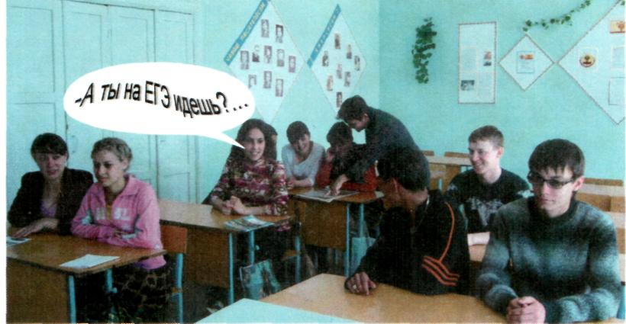

-А ты режим дня
выполняешь?..

ЗДОРОВЬЕ – НЕ ВСЕ, НО БЕЗ ЗДОРОВЬЯ – НИЧТО.

Сократ

Приложение №4
Фотография твоего обычного дня

Список выполненных за день дел | Время, потраченное на их выполнение  Итого

Приложение №3
Режим дня
1. Подьем
2. Самообслуживание: гимнастика, умывание, уборка постели.
З. Завтрак.
4 Дорога в школу.
5.Заяятия в школе
6. Обед, отдых, помощь дома по хозяйству
7. Игры на воздухе
8. Приготовление уроков
9. Свободные занятия
1О. Ужин
11. Свободное время
12. Подготовка ко сну (личная гигиена, укладывание спать)

Норма
Кружки, секции—2—2,5часа
Домашнее задание — 2,5 часа
Подвижные игры, спортивные развлечения на воздухе, дорога в школу и
обратно—2,5—З часа.
Свободное время, помощь семье — 1 —2 часа.
Утренняя гимнастика, прием пищи, туалет —2—2,5 часа.
Сон—9—1О часов

Тема: Деление
Цель урока: Способствовать выработке навыков деления дробей. Повторить решение задач на нахождение дроби от числа. Довести до сознания детей необходимость соблюдения режима учёбы и отдыха, учить беречь время.
Ход урока
I Организационный момент.
Учитель:
- Здравствуйте, дорогие ребята.
- А что такое здравствуйте?
Ученик:
- Это лучшее из слов, потому что значит «будь здоров».
Учитель:
- Вы в последнее время постоянно слышите «вести ЗОЖ»
Как вы это понимаете?
Ученик:
- Бережное, ответственное отношение к своему здоровью, занятие физкультурой, спортом, отсутствие вредных привычек, правильное питание, правильный режим дня.

II Актуализация знаний учащихся.

Сегодня у нас, ребята,
Здоровьесберегающая математика
Мы будем с вами задачи на
Нахождение дроби от числа,
Примеры на деление решать,
И о некоторых моментах
Режима дня новое узнавать,
А, конкретнее будем учиться
Правильно учиться
- А сейчас небольшая разминка
Как найти дробь от числа?
Как делить одну дробь на другую?
Привести примеры.
Задача (устно) Один въедливый учёный подсчитал, что в 1 г грязи из-под ногтей содержится 38 000 000 микробов, чтобы заболеть достаточно проглотить 1/100 часть. Сколько же это микробов?
- 380 000
-Посмотрите на свои ногти.
Что необходимо делать, чтобы меньше было грязи?

III Формирование умений и навыков.

Задача 1. Учебная неделя школьника предполагает обязательное классное занятие, которое составляет 1/2 от числа 60. Сколько это часов?
Задача 2. На занятии в предметных кружках шестиклассник тратит в неделю 1/8 суток. Сколько времени тратит ученик на занятии в предметных кружках?
Задача 3. На самостоятельную работу ученик тратит 5/40 от числа 120. Сколько времени в неделю уходит на самостоятельную работу?

Учитель:
Сколько времени всего тратит ученик на всю эту работу?
Ученик:
30+3+15=48 ч. в неделю
Учитель:
Тогда рабочий день ученика составит 48:6=8 ч.
Естественно, что для обеспечения высокой работоспособности требуется жесткое планирование своей жизни, в котором должно находится место не только для учебы, но и для интересных занятий. Это позволит вам сделать свою жизнь насыщенной, интересной, добиться высоких достижений в учебе.
Приложение №2

Гигиенические условия при выполнении утренней гимнастики

1. Упражнение выполнять в трусиках, майке, тапочках
2. Утреннюю гимнастику начать сразу после сна в проветренной комнате
3. Зарядку начинать с несложных движений. В конце занятий выполнять несколько упражнений на расслабление
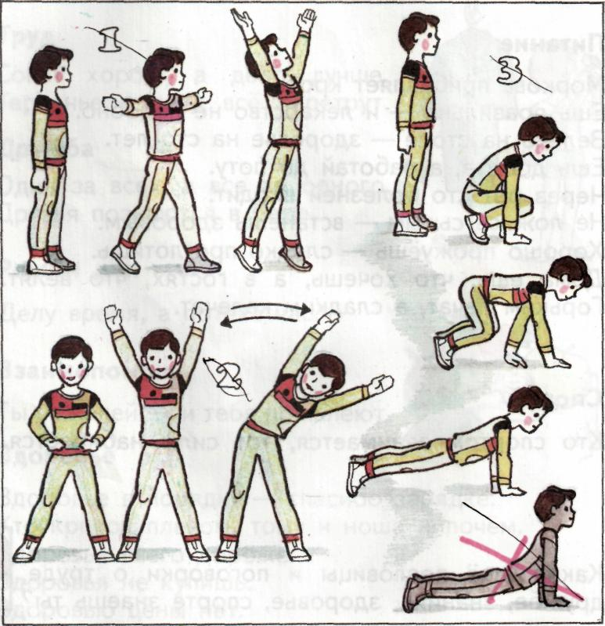
4. После физических упражнений обязательные водные процедуры

Приложение 1

Требования к выполнению домашних заданий.

1 3адания должны выполняться по возможности в одно и же время
2 Должно быть твердо определено время начала, окончания, перерывов в них
3. Для выполнения домашних заданий необходимо хорошо восстановиться после учебного занятия в школе
4. До начала приготовления домашних заданий за 1,5 часа покушать
5. Выполнение активных физических упражнений допустимо не позднее, чем за 2—2,5 часа до выполнения домашнего задания
6. Необходимо учитывать свои особенности в освоении учебного материала

Известно, что у школьников привыкших заниматься в одни и те же часы, появляется к этому времени наст всего организма к напряженной умственной работе

Задача 4. Коля на приготовлении домашних заданий тратит 25% рабочего времени (8 ч.), а Сережа 1,25 того времени, которое тратит Коля. На сколько часов больше времени на приготовление домашних заданий тратит Сережа, чем Коля?
Учитель:
На приготовление домашних заданий шестикласснику требуется 2…2,5 часа.
При выполнение домашних заданий необходимо соблюдать определенные требования, об этом мы узнаем, если решим пример №591 (л).
Учитель (зачитываются требование к выполнению домашних заданий) Приложение №1.
Физминутка:
Чтобы быть здоровым нужно
Рано встать, забыть про лень
И зарядку делать нужно
Начиная этим день
(Выполняется комплекс утренней гимнастики вместе с учителем)
Учитель:
Мы с вами выполняли комплекс утренней гимнастики, каждое упражнение повторяется 10-12 раз. Выполняя их, мы развиваем силу, гибкость, приобретаем красивую осанку.
Решая №593 (в), мы узнаем о гигиенических требованиях, соблюдаемых при выполнении утренней гимнастики.
(После выполнения №593 (в) зачитываются гигиенические условия при выполнении домашних заданий) Приложение №2.
Учитель:
Продолжительность сна – важный показатель рациональной организации режима. Полноценный сон позволяет снять утомление, восстановиться. Сокращение сна резко снижает работоспособность. Среди детей, выдерживающих норму сна и пребывания на свежем воздухе меньше болеющих.
Сколько часов составляет нормальный сон шестиклассника?
Для этого решим тест. Упростить 5/6m-1/3m-0,5m+10.
А 8 ч. Б 10 ч. В 12 ч.
IV. Домашнее задание.

- Составьте вместе с родителями свой режим дня, (каждый ученик получает приложение №3).
- В школьные годы надо научиться беречь время. Человек, не умеющий управлять своим временем, устает быстрее, у него слабеет зрение, не тренируется должным образом память. Сфотографируйте свой обычный день, а вечером проанализируйте, где вы не сберегли время. (Каждый ученик получает приложение №4)

V. Итог урока

Учитель:
Если будешь ты стремиться
Распорядок выполнять,
Лучше будешь ты учиться
Лучше будешь отдыхать.
О чем сегодня говорили на уроке?
Ученик:
Здоровье зависит от нашего поведения каждый день, и вести здоровый образ жизни необходимо постоянно, потому что любое его нарушение, постепенно накапливаясь, приводит, в конце концов, к болезни. Однако, чтобы вести здоровый образ жизни необходимы: воля, режим и, конечно же, знания.

Дополнительно:
Задача 1. Подсчитано, что в классе в начале занятий находятся примерно 452400 микробов. А к концу занятии их количество увеличивается в 5 раз. Сколько микробов заселяют класс к концу занятий, если его не проветривать на переменах?
Задача 2. Первую зубную щетку изготовили в 1780 году в Лондоне. Сколько лет прошло с тех пор?

